KANN La Tierra® Stufe

KANN Baustoffwerke

Eigenschaften

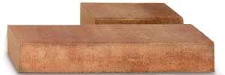

Bewertungsgruppe Rutschgefahr

R 13

Farbton

anthrazit, beige, grau, orange, rot

Oberfläche

glatt

Produkt

Blockstufe

Werkstoff

Beton

Stufenbreite (m)

0,34

Chemische Beständigkeit

tausalzbeständig

Kantenausführung

gefast

Stufenhöhe (mm)

150,00

Stufenlänge (m)

0,50 - 1,25

Erfüllt Richtlinie

RiBoN

Systemfamilie

La Tierra®

Eigenschaften

Trittflächenkanten vorne und hinten gefast, Stoßkanten gefast